**Οι αρχαίοι Έλληνες είχαν δώδεκα (12) μήνες, όπως έχουμε και εμείς σήμερα. Στην αρχαία Αθήνα κάθε μήνας είχε 30 ημέρες (πλήρης μήνας) ή 29 ημέρες (κοίλος μήνας).  
Οι μήνες αυτοί και οι αντιστοιχίες τους με τους σημερινούς αναφέρονται παρακάτω:**

* **Εκατομβαίων** (30 ημέρες) 16 Ιουλίου - 15 Αυγούστου
* **Μεταγειτνιών** (29 ημέρες) 16 Αυγούστου - 15 Σεπτεμβρίου
* **Βοηοδρομιών** (30 ημέρες) 16 Σεπτεμβρίου - 15 Οκτωβρίου
* **Πυανεψιών** (29 ημέρες) 16 Οκτωβρίου - 15 Νοεμβρίου
* **Μαιμακτηριών** (30 ημέρες) 16 Νοεμβρίου - 15 Δεκεμβρίου
* **Ποσειδεών** (29 ημέρες) 16 Δεκεμβρίου - 15 Ιανουαρίου
* **Γαμηλιών** (30 ημέρες) 16 Ιανουαρίου - 15 Φεβρουαρίου
* **Ανθεστηριών** (29 ημέρες) 16 Φεβρουαρίου - 15 Μαρτίου
* **Ελαφηβολιών** (30 ημέρες) 16 Μαρτίου - 15 Απριλίου
* **Μουνιχιών** (29 ημέρες) 16 Απριλίου - 15 Μαϊου
* **Θαργηλιών** (30 ημέρες) 16 Μαϊου - 15 Ιουνίου
* **Σκιροφοριών** (29 ημέρες) 16 Ιουνίου - 15 Ιουλίου

Η πρώτη ημέρα κάθε μήνα ονομαζόταν **νουμηνία**.

Τις υπόλοιπες ημέρες τις ονόμαζαν ως εξής:

* Τις δέκα ημέρες της πρώτης δεκάδας τις ονόμαζαν 1η, 2η, 3η, κλπ. ισταμένου ή αρχομένου
* Τις επόμενες δέκα ημέρες τις ονόμαζαν 1η, 2η, 3η, κλπ. μεσούντος ή επί δεκάδι
* την δέκατη μέρα της δεύτερης δεκάδας την ονόμαζαν «εικάδα», δηλαδή εικοστή του μηνός
* Τις τελευταίες δέκα ή εννέα ημέρες του μήνα τις ονόμαζαν 1η, 2η, 3η, κλπ. επί εικάδη. Επίσης τις μέρες της τρίτης δεκάδας τις μετρούσαν και αντίθετα, δηλαδή την 21η του μηνός την έλεγαν και δεκάτη ή ενάτη φθίνοντος ή απιόντος, κλπ. ανάλογα αν ο μήνας ήτα πλήρης (30 ημέρες) ή κοίλος (29 ημέρες).
* Την τελευταία μέρα του μήνα την έλεγαν «ένη» ή «νέα», δηλαδή παλαιά ή νέα, επειδή ήταν το όριο του παλαιού με τον νέο μήνα.

ΤΑ ΣΚΕΥΗ ΤΩΝ ΑΡΧΑΙΩΝ ΕΛΛΗΝΩΝ

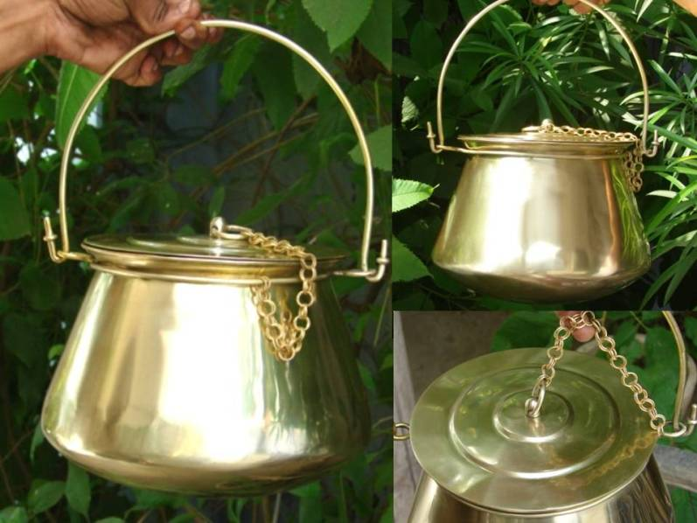

**Κακκάβιον**: μικρή μεταλλική χύτρα, που έβαζαν πάνω στη φωτιά για να μαγειρέψουν. Ηταν σκεύος για βραστά φαγητά και σούπες.  Από αυτό το σκεύος πήρε το όνομά της η κακκαβιά, η γνωστή ψαρόσουπα.

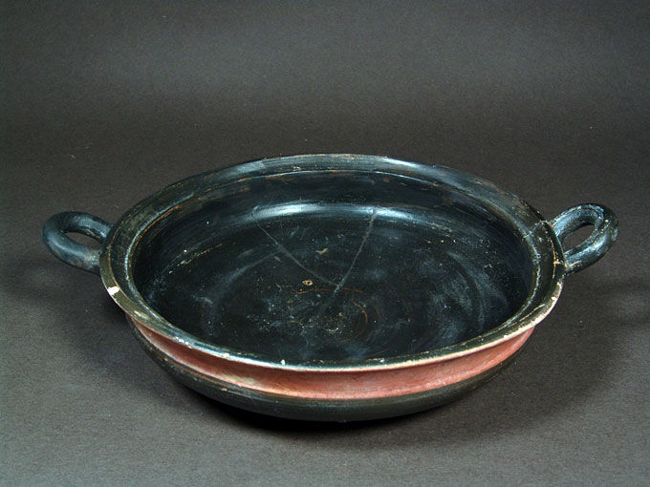

**Λοπάς**: σχετικά χαμηλό κεραμικό σκεύος, χωρίς λαβές, το οποίο είχε και καπάκι. Έμοιαζε με ένα χαμηλό τσουκάλι, παρόμοιο με τη χύτρα, που ήταν μεγαλύτερων διαστάσεων. Η διάμετρος του σκεύους ήταν περίπου 20 εκατοστά, ήταν πιο βαθιά από τη χύτρα και είχε δύο λαβές. Στο καπάκι είχε ένα στόμιο, για να βγαίνει ο ατμός. Τα πιο μεγάλα σκεύη αυτού του είδους είχαν τρία πόδια, ενώ κάποιες μικρότερες ήταν προσαρμοσμένες για να τοποθετούνται σε φορητό μαγκάλι ή σε φουφού (ένα αγγείο με τρύπες εξαερισμού στα τοιχώματα και ένα μεγάλο άνοιγμα για να μπορούν να μπαίνουν ξύλα ή κάρβουνα).

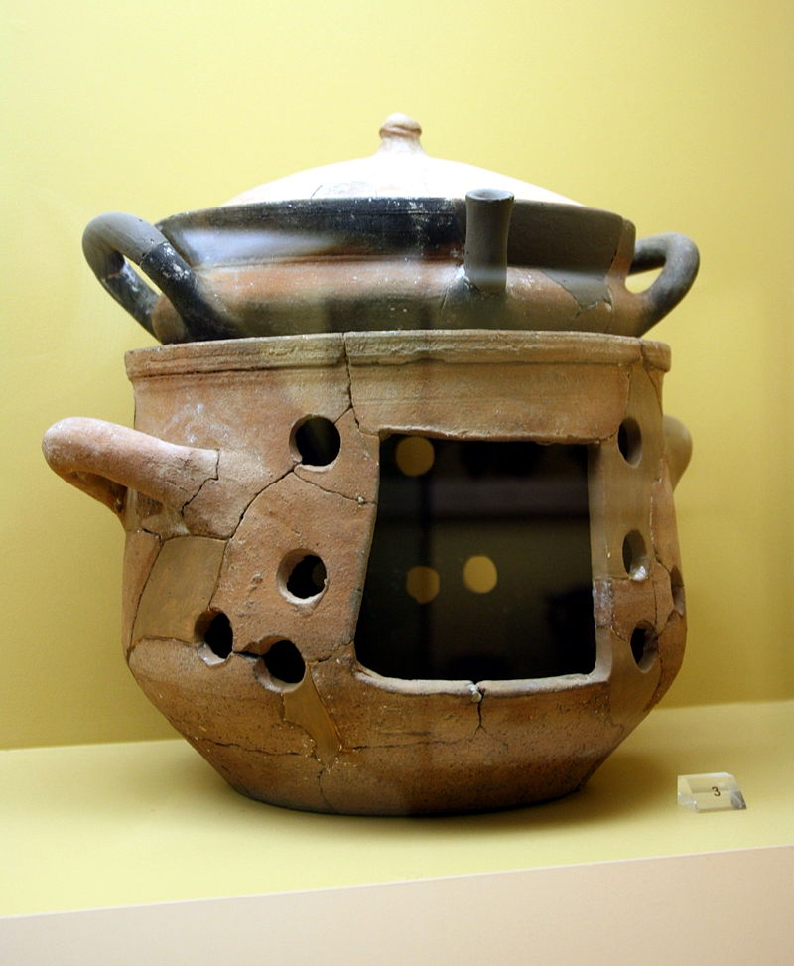

**Πύραυνος**: μια χύτρα με διπλά τοιχώματα, με μεγάλες διαστάσεις, ύψος 40 εκατοστών και χωρητικότητας περίπου 20 λίτρων. Αποτελείται από ένα εσωτερικό αγγείο, το οποίο εφαρμόζει σε ένα μεγαλύτερο. Στα τοιχώματα φέρει δύο σειρές τρύπες, ώστε, όταν τοποθετείται πάνω στη φωτιά, να κυκλοφορεί ο αέρας και να αναζωπυρώνεται η φωτιά.  Αυτό το σκεύος θεωρείται υψηλής τεχνολογίας για την εποχή του και η πρώτη σωζόμενη χύτρα ταχύτητας.

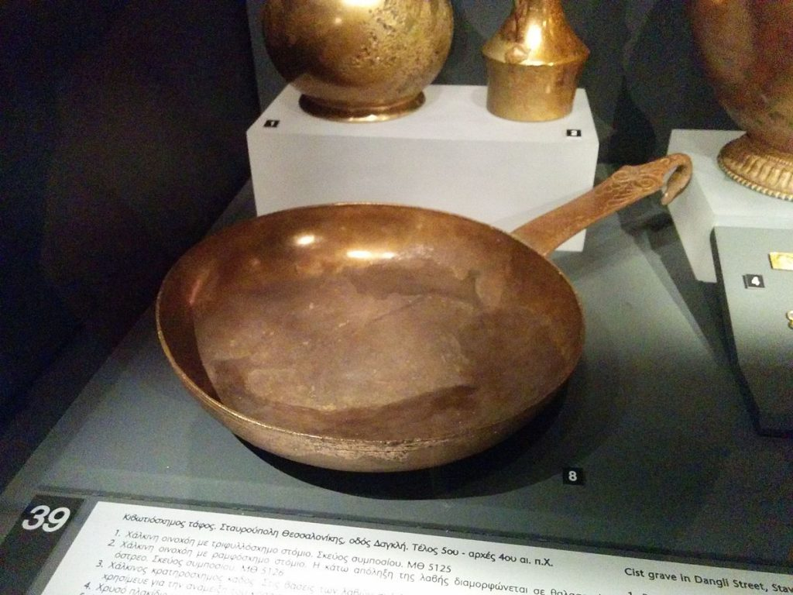

**τηγάνια**: πολύ διαδεδομένα την εποχή εκείνη. Τα πρώτα μεταλλικά τηγάνια χρησιμοποιήθηκαν στη Μεσοποταμία και από τότε δεν έχουν υποστεί πολλές αλλαγές. Δηλαδή είναι ένα σκεύος πλατύ και ρηχό, με μακριά λαβή, για να μην καίγεται από τη φωτιά αυτός που το χρησιμοποιεί. Υπήρχαν βέβαια και κεραμικά τηγάνια, τα οποία κόστιζαν λιγότερα χρήματα. Είναι πολύ ενδιαφέρον ότι παρόμοιο κεραμικό σκεύος έχει βρεθεί σε ανασκαφή στις Μυκήνες, το οποίο όμως είναι επίπεδο από τη μια μεριά και από την άλλη μεριά είναι διάστικτο με βαθουλώματα. Η αρχαιολόγος Dr. Julie Hruby, η οποία ειδικεύεται στη μυκηναϊκή διατροφή, προβληματίστηκε πολύ με αυτό το σκεύος. Μαζί με φοιτητές της το ανακατασκεύασε και προσπάθησε να ψήσει ψωμί επάνω του. Παρατήρησε, λοιπόν, πως η ζύμη του ψωμιού κόλλησε στην επίπεδη επιφάνεια, ενώ, όταν χρησιμοποίησε την πλευρά με τις οπές, η ζύμη δεν κόλλησε και ψήθηκε πιο εύκολα. Ετσι, πιστεύει πως οι Μυκηναίοι είχαν ανακαλύψει το πρώτο αντικολλητικό τηγάνι στην ιστορία.

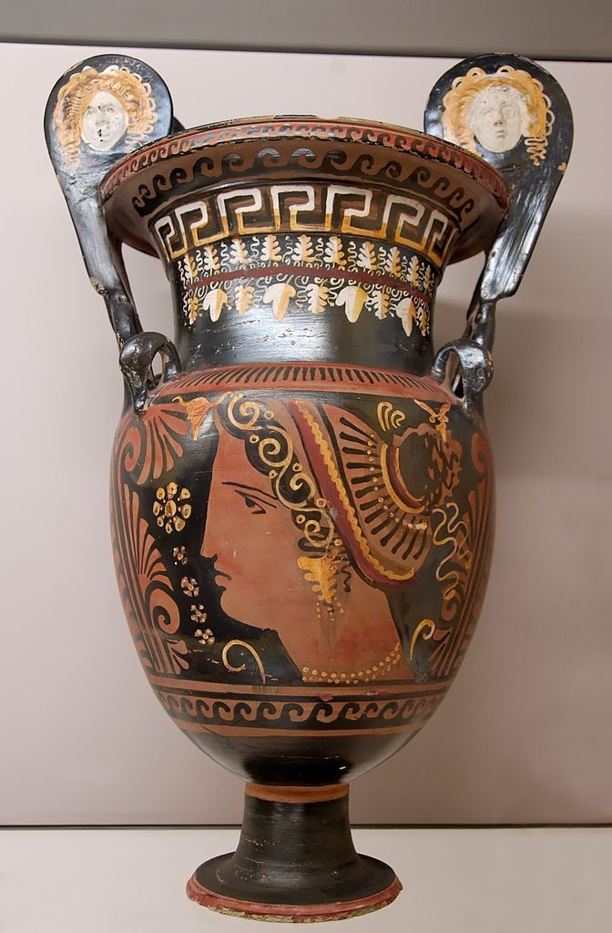

**Κρατήρας**(κρατέω-κρατῶ): μεγάλο αγγείο στο οποίο ανακάτευαν το κρασί με το νερό.

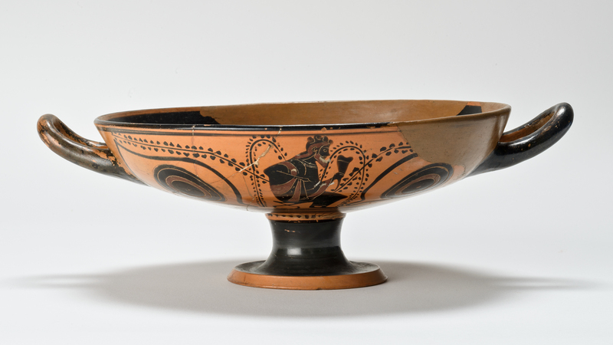

**Kύλιξ** (η κύλικας), κύπελλο, **σκύφος** ή κοτήλη, κάνθαρος: ήταν αγγεία πόσης, δηλαδή είδη ποτηριών. Ένα από τα πιο δημοφιλή ποτήρια ήταν  η κύλιξ. Χρησιμοποιόταν κυρίως στα συμπόσια και πολλές φορές οι οικοδεσπότες τα παράγγελναν από τους κεραμείς και τους αγγειογράφους με συγκεκριμένες παραστάσεις. Η διάδοσή της ξεπέρασε τα ελληνικά σύνορα κι ήταν ένα από τα προϊόντα που εξάγονταν και σ’ άλλους λαούς.

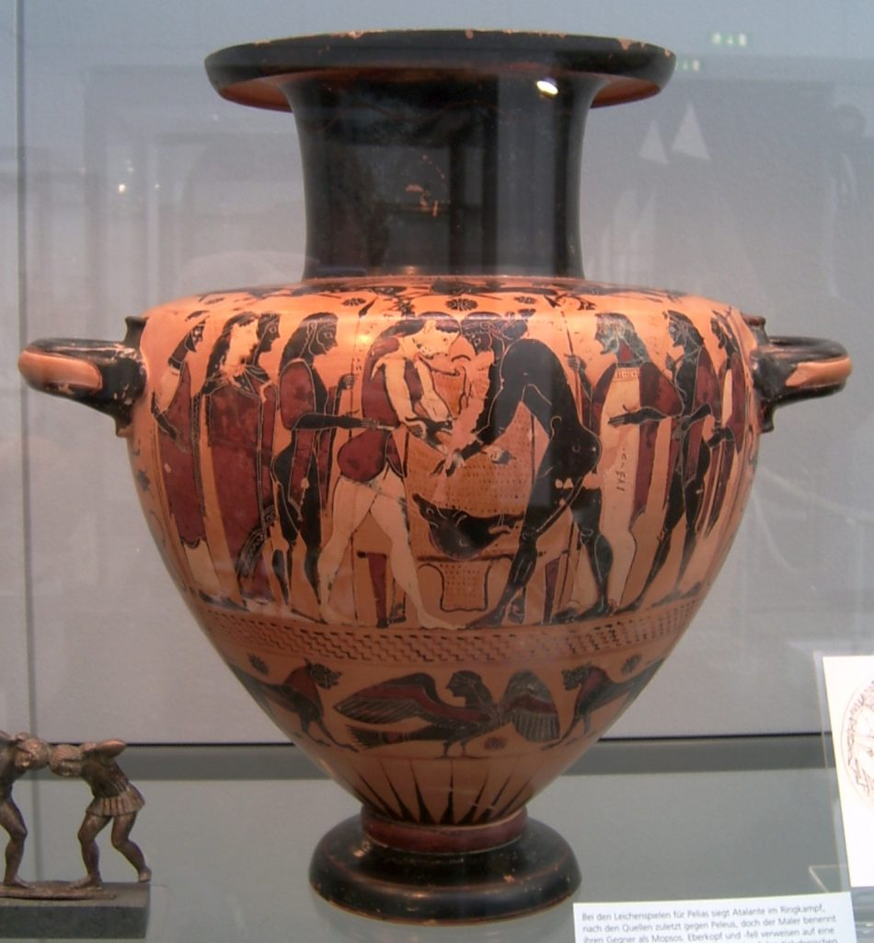

**Υδρία** (ὔδωρ=νερό): Αγγείο για την αποθήκευση και μεταφορά νερού. Είχε συνήθως τρεις λαβές. Δύο για τη μεταφορά και η τρίτη για το σερβίρισμα. Χρησιμοποιήθηκε επίσης ως κάλπη ψηφοφορίας και ως τεφροδόχος.

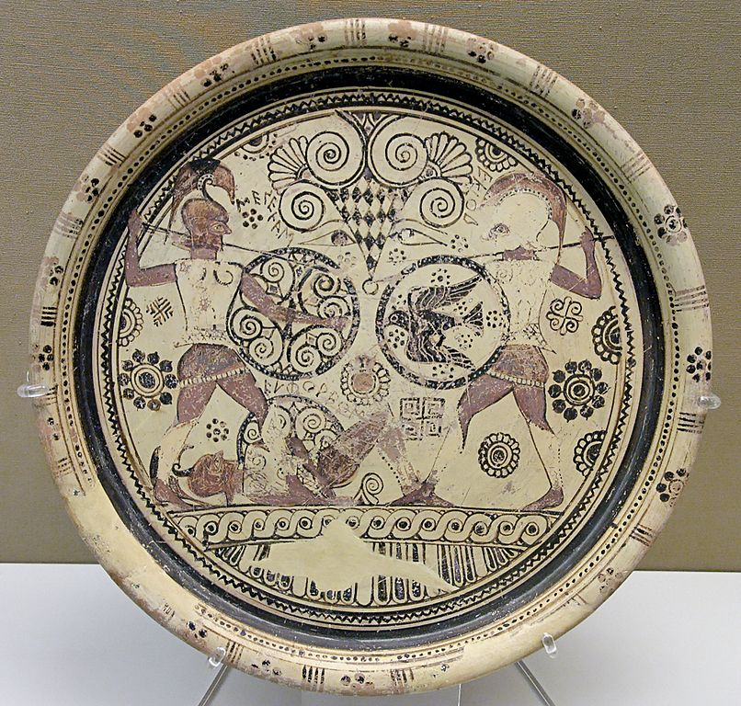

**Πινάκιο**: είδος πιάτου για φαγητό.